Évaluation
CLASSE : Première
VOIE : ☒ Générale ☐ Technologique ☐ Toutes voies (LV)
ENSEIGNEMENT : Enseignement scientifique avec enseignement de mathématiques spécifique
DURÉE DE L’ÉPREUVE : 2h
Niveaux visés (LV) : ø
Axes de programme : ø
CALCULATRICE AUTORISÉE : ☒Oui ☐ Non
DICTIONNAIRE AUTORISÉ : ☐Oui ☒ Non

☐ Ce sujet contient des parties à rendre par le candidat avec sa copie. De ce fait, il ne peut être dupliqué et doit être imprimé pour chaque candidat afin d’assurer ensuite sa bonne numérisation.
☐ Ce sujet intègre des éléments en couleur. S’il est choisi par l’équipe pédagogique, il est nécessaire que chaque élève dispose d’une impression en couleur.
☐ Ce sujet contient des pièces jointes de type audio ou vidéo qu’il faudra télécharger et jouer le jour de l’épreuve.
Nombre total de pages : 12

Parmi les trois exercices qui composent ce sujet, le candidat en traite obligatoirement deux.
L’exercice 1, relatif à l’enseignement de mathématiques spécifique, doit être obligatoirement abordé.
Pour le deuxième exercice, le candidat choisit entre l’exercice 2 et l’exercice 3 qui sont relatifs à l’enseignement commun de l’enseignement scientifique. Il indique son choix en début de copie.
Exercice 1 (obligatoire) – Niveau première (mathématiques)
Production de calculatrices
Sur 8 points
Les deux parties sont indépendantes.
L’entreprise CALCULMAT, spécialisée dans la fabrication de calculatrices, souhaite ouvrir une nouvelle chaine de production afin de commercialiser un nouveau produit.
Partie A
L’entreprise possède actuellement deux chaines de production, l’une pour des calculatrices de niveau collège, l’autre pour des calculatrices de niveau lycée. Il arrive que les batteries des calculatrices fabriquées aient un défaut. Dans ce cas, on dira que les calculatrices sont défectueuses.
On prélève $500$ calculatrices sur la production actuelle de l’entreprise et on obtient les résultats suivants :
- $300$ calculatrices sont de niveau collège ;
- parmi les calculatrices de niveau collège, $6$ sont défectueuses ;
- parmi les calculatrices de niveau lycée, $192$ ne présentent aucun défaut.
1- Recopier et compléter le tableau croisé des effectifs suivant :
 | Calculatrices niveau collège | Calculatrices niveau lycée | Total
Calculatrices sans défaut
Calculatrices défectueuses | $$6$$
Total |  |  | $$500$$

2- Une calculatrice est choisie au hasard parmi les $500$ calculatrices prélevées.
On considère les événements suivants :
- $C$ : « la calculatrice prélevée est une calculatrice de niveau collège » ;
- $D$ : « la calculatrice est défectueuse ».

Les résultats de cette question 2- seront donnés sous forme de fractions.
À l’aide du tableau croisé des effectifs, répondre aux questions suivantes :
2-a- Calculer la probabilité qu’une calculatrice prise au hasard soit de niveau collège et soit défectueuse.
2-b- Calculer la probabilité qu’une calculatrice prise au hasard soit défectueuse.
2-c- Sachant que la calculatrice prise au hasard est défectueuse, calculer la probabilité que ce soit une calculatrice de niveau lycée.
3- En 2019, l’usine de production de l’entreprise CALCULMAT a fabriqué au total $112 000$calculatrices de niveaux collège et lycée. La production a augmenté de $23 \%$ entre 2019 et 2020, puis elle a baissé de $5 \%$entre 2020 et 2021.
3-a- Calculer le nombre de calculatrices fabriquées en 2020 et puis, en 2021.
3-b- Est-il vrai que le taux moyen d’évolution de la production de calculatrices entre 2019 et 2021 est de $18 \%$ ? Justifier la réponse.
Partie B
En 2023, pour la première année, la nouvelle chaine de production va fabriquer $5 000$ nouveaux produits. Il est ensuite prévu que la production augmente de $2 \%$tous les ans. On admet que la situation peut être modélisée par une suite $(a_{n})$ dont le terme général $a_{n}$, donne, pour tout entier naturel $n$, la quantité de produits fabriqués pendant l’année 2023 + $n$ arrondie à l’entier. On a ainsi $a_{0}=5 000$.
4- Justifier que $a_{1}=510$.
5- Montrer que pour tout entier naturel $n$, $a_{n}=5 000×{1,02}^{n}$.
6- Selon ce modèle, calculer le nombre de produits qui seront fabriqués en 2030.
7- Ce modèle est-il réaliste pour estimer l’année où la production dépassera pour la première fois $9 000$ produits ? Justifier la réponse.
Exercice 2 (au choix) – Niveau première
Thème « La Terre, un astre singulier »
Histoire d’eau : deux méthodes historiques permettant d’estimer l’âge de la Terre
Sur 12 points
Deux approches ont permis d’estimer l’âge de la Terre au cours du XIXe siècle. La première utilise la mesure de la salinité de l’eau des océans tandis que la seconde se base sur l’étude des phénomènes de sédimentation et d’érosion.
Partie 1. Estimation de l’âge de la Terre à l’aide de la salinité des eaux de mer
À la toute fin du XIXe siècle, le physicien irlandais John Joly proposa une méthode d'estimation de l'âge de la Terre basée sur le taux de sel dans les océans : la salinité.
Les eaux de pluie ruissellent à la surface de la Terre et se chargent en sel contenu dans les roches de la croûte terrestre pour ensuite alimenter les rivières qui, à leur tour, se déversent dans les océans. La quantité de sel dissous dans les océans résulterait donc du déversement du sel contenu dans les rivières.
La première question porte sur le calcul de la masse de sel contenue dans les océans.
1-a Calculer, en km³, le volume total des océans modélisés sous la forme d'un parallélépipède rectangle (cf. schéma ci-contre).
SURFACE
HAUTEUR
Données utilisées par John Joly :
• Superficie totale des océans : 360 × 10⁶ km²
• Profondeur moyenne des océans : 3,797 km
• Masse volumique moyenne des océans : 1,03 × 10⁹ tonnes par km³
• L'eau des océans contient environ 1,07 % en masse de sel dissous
• Déversement des rivières dans les océans : 2,72 × 10⁴ km³ par an
• Concentration moyenne du sel dissous dans les rivières : 5 250 tonnes par km³

1-b Calculer la masse totale des océans en tonnes.

1-c En déduire que la masse de sel contenue dans les océans est de 1,5 × 10¹⁶ tonnes environ. On fera apparaître le calcul.
2- Calculer la masse de sel apportée chaque année par les rivières à l'océan.

3- En déduire, comme l’a fait John Joly, que l'âge de la Terre calculé par cette méthode est d’environ 100 millions d'années.

4- En réalité, une partie du sel dissous subit une sédimentation dans certaines régions littorales et peut également être échangé avec du calcium lors de l'altération sous-marine du basalte. Commenter la validité de la méthode de calcul proposée par John Joly.
Partie 2. Érosion et sédimentation
Document 1 : un exemple de destruction due à l’érosion
Le “Grind of the Navir” correspond à une ouverture faite par la mer dans une falaise des îles Shetland. Cette ouverture est élargie d’hiver en hiver par la houle qui s’y engouffre.
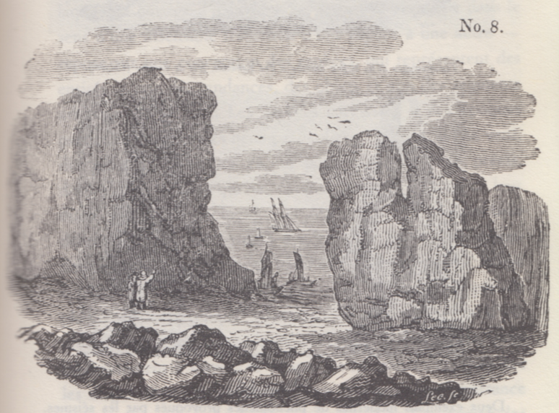
Extrait de la sixième édition de Principles of geology (1833) par Charles Lyell

Document 2 : l’argument des temps de sédimentation et d’érosion par Charles Darwin
« Ainsi que Lyell l’a très justement fait remarquer, l’étendue et l’épaisseur de nos couches de sédiments sont le résultat et donnent la mesure de la dénudation¹ que la croûte terrestre a éprouvée ailleurs. Il faut donc examiner par soi-même ces énormes entassements de couches superposées, étudier les petits ruisseaux charriant de la boue, contempler les vagues rongeant les antiques falaises, pour se faire quelque notion de la durée des périodes écoulées [...]. Il faut surtout errer le long des côtes formées de roches modérément dures, et constater les progrès de leur désagrégation. [...] Rien ne peut mieux nous faire concevoir ce qu’est l’immense durée du temps, selon les idées que nous nous faisons du temps, que la vue des résultats si considérables produits par des agents atmosphériques² qui nous paraissent avoir si peu de puissance et agir si lentement. Après s’être ainsi convaincu de la lenteur avec laquelle les agents atmosphériques et l’action des vagues sur les côtes rongent la surface terrestre, il faut ensuite, pour apprécier la durée des temps passés, considérer, d’une part, le volume immense des rochers qui ont été enlevés sur des étendues considérables, et, de l’autre, examiner l’épaisseur de nos formations sédimentaires. [...]
J’ai vu, dans les Cordillères [une chaîne de montagnes], une masse de conglomérats³ dont j’ai estimé l’épaisseur à environ 10 000 pieds [3 km] ; et, bien que les conglomérats aient dû probablement s’accumuler plus vite que des couches de sédiments plus fins, ils ne sont cependant composés que de cailloux roulés et arrondis qui, portant chacun l’empreinte du temps, prouvent avec quelle lenteur des masses aussi considérables ont dû s’entasser. [...] M. Croll démontre, relativement à la dénudation produite par les agents atmosphériques, en calculant le rapport de la quantité connue de matériaux sédimentaires que charrient annuellement certaines rivières, relativement à l'étendue des surfaces drainées, qu'il faudrait six millions d'années pour désagréger et pour enlever au niveau moyen de l'aire totale qu'on considère une épaisseur de 1 000 pieds [305 mètres] de roches. Un tel résultat peut paraitre étonnant, et le serait encore si, d'après quelques considérations qui peuvent faire supposer qu'il est exagéré, on le réduisait à la moitié ou au quart. Bien peu de personnes, d'ailleurs, se rendent un compte exact de ce que signifie réellement un million ».
Extrait “Du laps de temps écoulé, déduit de l’appréciation de la rapidité des dépôts et de l’étendue des dénudations”, L'origine des espèces, Charles Darwin, p. 393-398 (1859).
1 - La dénudation correspond à l’effacement des reliefs par érosion.
2 - Les agents atmosphériques désignent les agents responsables de l’érosion comme la pluie, le gel, le vent.
3 - Un conglomérat est une roche issue de la dégradation mécanique d'autres roches et composée de sédiments liés par un ciment naturel.
5- Expliquer la démarche utilisée par C. Darwin permettant d’estimer un âge minimal pour la Terre. La réponse ne doit pas excéder une demi-page.
6- Commenter les résultats obtenus par ces deux méthodes au regard de l’âge de la Terre estimé aujourd’hui.
Exercice 3 (au choix) – Niveau première
Thème « Son et musique, porteurs d’information »
L’oreille et l’audition
Sur 12 points
L’audition joue un rôle primordial dans les interactions sociales. L’oreille est l’organe sensoriel de l’audition, dont on étudiera tout d’abord le fonctionnement avant d’envisager la prévention d’un traumatisme acoustique.
Partie 1. L’oreille et son fonctionnement
Document 1. L’oreille humaine
Figure 1. Schéma de l’anatomie de l’oreille humaine.    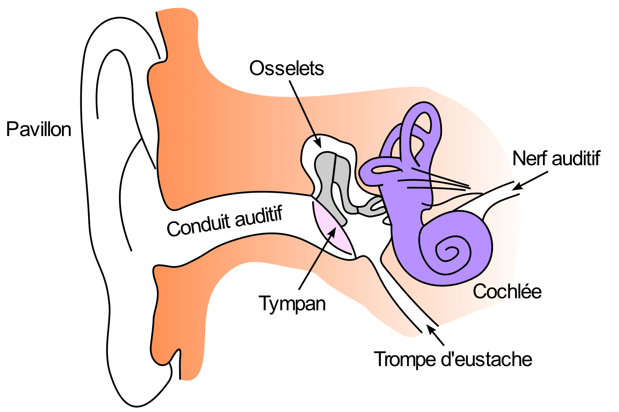      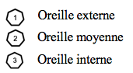 | Figure 2. Schéma d’une coupe transversale de la cochlée humaine (à gauche) et zoom sur les cellules ciliées (à droite).  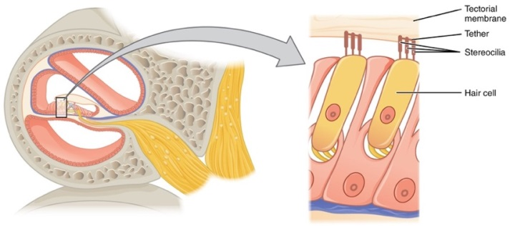  Cellule ciliée  Cils  Membrane tectoriale
Source : https://fr.wikibooks.org/wiki/Neurosciences/L%27audition | Source : https://fr.wikipedia.org/wiki/Organe_de_Corti

1- Compléter la phrase suivante par l’une des propositions parmi les quatre proposées ci-dessous.
Les vibrations sonores perçues par les cils des cellules ciliées sont :
a- acheminées au cerveau sous la forme d’ondes sonores.
b- transformées en messages nerveux, qui sont acheminés au cerveau.
c- acheminées au cerveau sous une forme moléculaire.
d- directement analysées au niveau de l’oreille interne, ce qui permet l’audition.
2- À l’aide de vos connaissances et du document 1, expliquer par un texte et/ou un schéma, comment les différentes parties de l’oreille permettent une réception et une transmission des vibrations sonores puis du message sensoriel auditif.
Partie 2. La prévention d’un traumatisme acoustique
Pour prévenir le risque lié aux sur-stimulations sonores, il existe des protections auditives de nature différente selon leur type d’utilisation.
On peut distinguer, par exemple, deux catégories de bouchons d'oreilles qui permettent de s’isoler du bruit :
- les bouchons en mousse, généralement jetables ;
- les bouchons moulés en silicone, fabriqués sur mesure et nécessitant la prise d'empreinte du conduit auditif. Ils sont lavables à l'eau et se conservent plusieurs années.
L’atténuation des sons par un bouchon est égale à la diminution du niveau d’intensité sonore perçu par l’oreille en présence du bouchon. Un fabricant fournit les courbes d'atténuation en fonction de la fréquence du son pour les deux types de bouchons (document 2).

Document 2. Courbes d’atténuation du son correspondant aux deux types de bouchons.
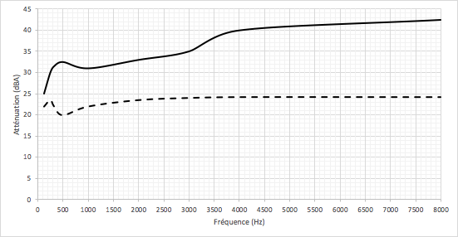Source : Auteur
Atténuation (dB)
Bouchons moulés
Bouchons en mousse

3- Un musicien qui pratique régulièrement un instrument tel que la batterie ou la guitare électrique a besoin d’une atténuation du niveau sonore. Cependant, cette atténuation ne doit pas dépasser 25 dB afin qu’il entende suffisamment.
3-a- À l’aide du document 2, indiquer pour chaque bouchon si cette condition est respectée. Justifier.
3-b- En utilisant le document 2, indiquer si un bouchon en mousse atténue davantage les sons aigus ou les sons graves. Justifier.

4- Afin de comparer la qualité acoustique des deux types de bouchons, on a enregistré le son émis par une guitare, ainsi que les sons obtenus après passage à travers les deux types de bouchons. Le document 3 présente les résultats obtenus.

Document 3. Spectres du son émis par une guitare et des sons restitués après passage à travers les deux types de bouchons (Source : Auteur)
L’amplitude relative est le rapport entre une amplitude et une amplitude de référence, ici celle de la fréquence fondamentale.
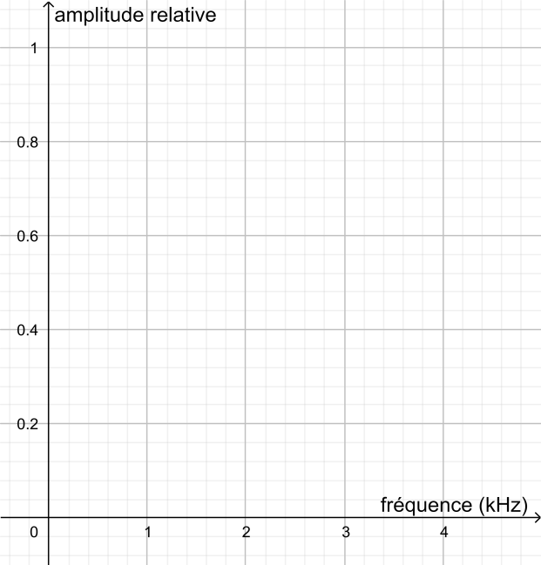
Figure 1. Spectre correspondant au mi₄ joué par la guitare

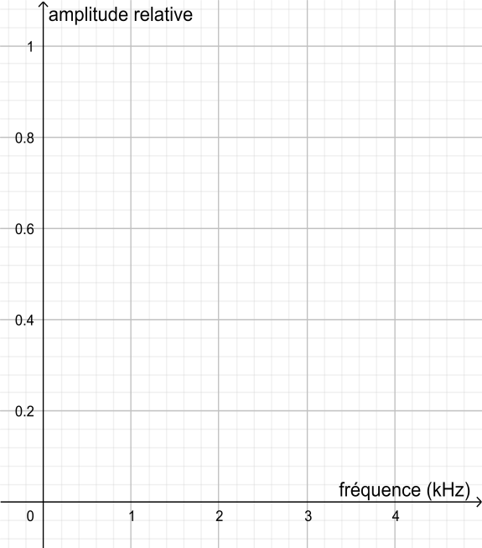
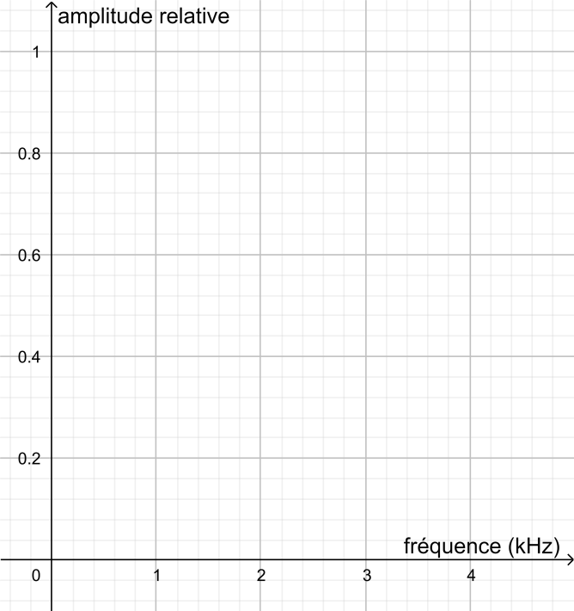
Figure 2. Spectre du mi4 restitué après passage par un bouchon en mousse

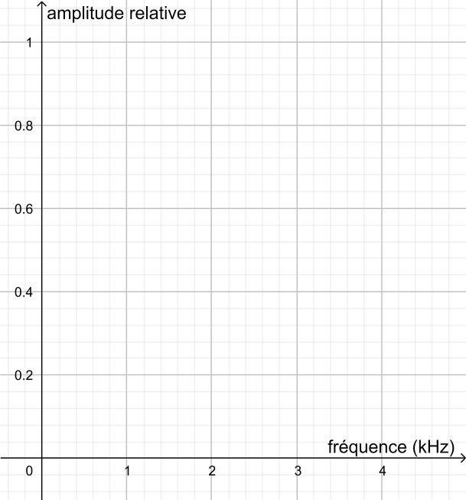
Figure 3. Spectre du mi4 restitué après passage par un bouchon moulé en silicone

4-a- À partir de la figure 1 du document 3, indiquer, en justifiant, si le son émis par la guitare est un son pur ou un son composé.
4-b- À partir du document 3, indiquer en justifiant le raisonnement, lequel des deux types de bouchon, en mousse ou en silicone, modifie le moins le timbre du son perçu.

Une exposition prolongée à un niveau d’intensité sonore de 85 dB est nocive pour l'oreille humaine.
5- Durant un concert de rock, un guitariste est soumis en moyenne à un niveau d’intensité sonore de 100 dB. Il désire préserver son audition tout en préservant une bonne qualité sonore.
À partir de l’étude des documents 2 et 3, indiquer quel type de bouchon choisir et argumenter ce choix.

